BOGEER博格尔YT-813码表使用说明书
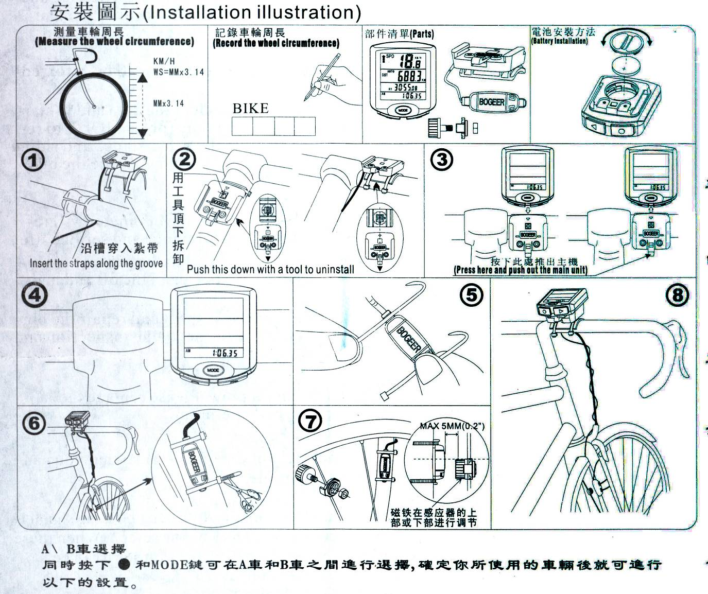

一、参数设置
首先要测量出车轮的周长，测出车轮周长后按住码表●键2秒即可进入参数设置模式，在设置模式中，●键为确定键，▲键为选择或调整键，MODE键为退出键。
按●键2秒进入设置模式后，首先要设置时间：按▲键选择12/24小时制，确定后按●键，然后进入时钟依次按小时、分钟、秒的顺序进行调整，确定后进入(DA)日期设置，按年、月、日进行调整确认，随后进入（TH）摄氏温度/华氏温度的选择，确定后再选择公制（Km）/英制（Mile）单位，然后输入车轮周长（预设为2080MM），确认后进入骑行总里程（ODO）设置，按照个、十、百、千…位输入预设为00000公里/英里，再进入骑车总时间（RAT）设置，以小时为单位输入预设为0000小时，确定后即完成设置并进入自动模式（AUTO）状态。
在设置时如果15秒没有输入或按MODE键将会进入自动模式（AUTO）状态。

二、功能查询
1、模式切换
码表默认状态为AUTO模式，按DST数据栏和CAL数据栏迴圈切换显示，并附有Auto字样闪烁，连续按MODE键，就会在DST数据栏，ODO数据栏，CAL数据栏，RPM数据栏，AUTO模式数据栏之间进行迴圈显示。
2、数据的查询
＊ 当显示DST数据栏时可查询DST（骑车距离），RT(骑车时间)，当前时间、SPD（即时速度）。
＊ 当显示ODO数据栏时可查询ODO（累计骑车总距离），RAT（累计骑行总时间），Th(当前温度)、SPD MXS（最高速度）。
＊ 当显示CAL数据栏时可查询CAL（卡路里），TT（码表使用时间）、DA（当前日期），AVS SPD（平均速度）。
＊ 当显示RPM数据栏时可查询RPM（车轮即时速度），RT（单次骑行时间）、当前时间，SPD（当前速度）。

三、秒表使用
在非设置状态下按●键即可启动秒表（SW），按▲键开始和停止秒表，停止时按●键清零。在秒表启动时按MODE键可查询各数据栏的即时数据。
注意：在秒表状态下不能进入设置模式。

四、清除资料
显示DST状态栏时，按住▲键3秒清除RT和DST及AVS SPD的数据；当显示ODO状态栏时，长按▲键3秒清除MAX SPD；当显示CAL状态栏时，短按▲键清除CAL的数据，长按▲键3秒清除TT的数据。
长按MODE键5秒码表启动复位，所有数据清零。

五、设置骑车倒计
在DST模式下长按▲键3秒清除数据后自动进入骑车距离或骑车时间倒计时设置，（不设置可按MODE键退回自动模式AUTO）按需要输入骑车的距离或骑车的时间，确定后骑车时将进行倒计，倒计结束时荧幕会闪烁提示。

六、自行车维护
当自行车使用一定的时间后，码表会提示对自行车进行加油及维护，以保障自行车的性能和使用寿命。
当出现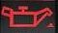加油图示请及时对自行车各部件进行加油维护，同时按下MODE键和▲键即可取消码表的加油维护指示。
当出现维护图示时请及时对自行车各部件进行检修维护，同时按下MODE键和▲键即可取消码表的检修维护指示。

七、电池更换
当出现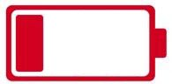电池图示时，表示电池电量已不足请及时更换电池，以保障码表的正常工作。

八、背光使用
同时按●和▲可打开或关闭码表背光，让你夜骑也可随心查询数据。

九、关机模式
码表在4分钟内没有行车讯号输入，会自动进入关机模式，荧幕只显示时间。当有行车讯号或都按任一键可恢复到关机前模式，并保留了关机前的各项资料。

十、常见故障排除
故障表现 | 原 因 | 排除方法 | 故障表现 | 原 因 | 排除方法
行驶时表头速度始终显示为“0” | 安装位置不正确 | 重新按要求安装 | 显示黑屏 | 暴晒时间过长 | 放置阴凉处自动恢复
行驶时表头速度始终显示为“0” | 电池安装错误或电量不足 | 正确安装电池或更换电池 | 速度显示不正确 | 车轮周长设置不对 | 重新设置车轮周长
显示屏暗 | 电池电量不足 | 更换新电池 | 显示反应迟缓 | 码表低于零度工作 | 温度高于零度恢复正常

